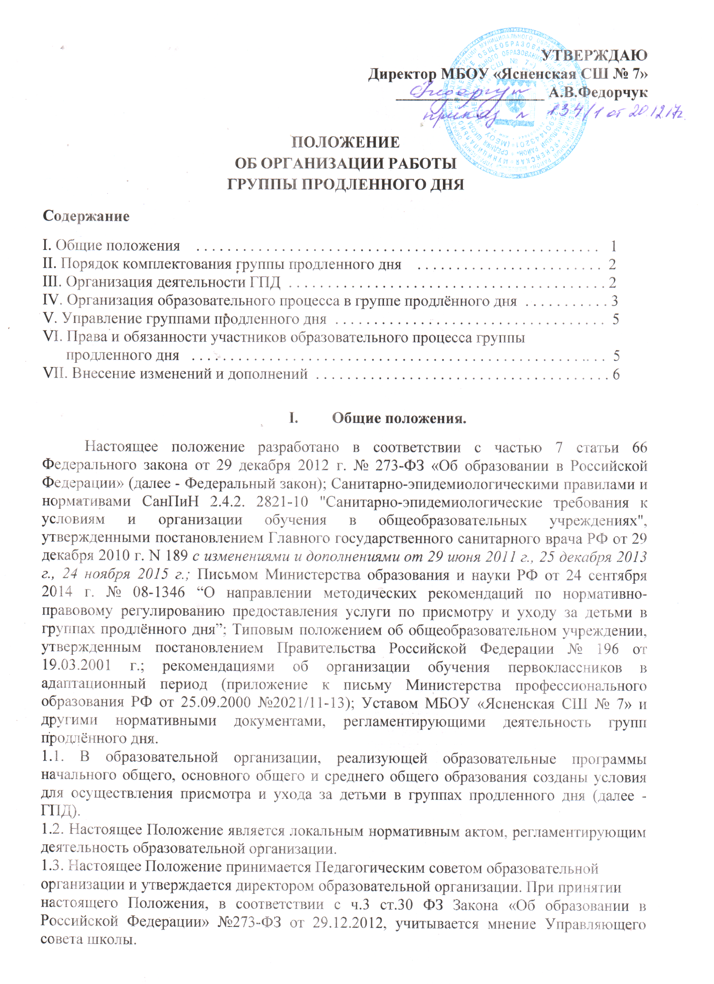

1.4. Положение принимается на неопределенный срок.
1.5. Целью организации ГПД в образовательной организации является присмотр и уход за детьми. Под присмотром и уходом за детьми понимается комплекс мер по организации питания и хозяйственно-бытового обслуживания детей, обеспечению соблюдения ими личной гигиены и режима дня (п. 34 ст. 2 Федерального закона).
При определении конкретного набора услуг по присмотру и уходу за детьми в ГПД учитываются санитарно-эпидемиологические правила и нормативы СанПиН 2.4.2.2821-10 «Санитарно-эпидемиологические требования к условиям и организации обучения в общеобразовательных учреждениях», утверждённые постановлением Главного государственного санитарного врача Российской Федерации от 29 декабря 2010 г. № 189 (далее - СанПиН).
Обеспечение соблюдения детьми личной гигиены и режима дня включает: организацию прогулок, спортивного часа (подвижных игр) и отдыха детей; организацию самоподготовки (приготовление домашних заданий); организацию занятий по интересам и др.

II. Порядок комплектования группы продленного дня.

2.1. Организационная работа по комплектованию групп продлённого дня:
- проводится социологическое исследование потребности обучающихся и их родителей в группе продлённого дня;
- комплектуется контингент группы обучающихся: одного класса, одной параллели классов, либо разновозрастная;
- организуется сбор необходимой документации (заявление родителей);
- разрабатывается приказ об организации работы групп продлённого дня в текущем учебном году с указанием контингента обучающихся и педагогических работников.
2.2. Зачисление обучающихся в ГПД осуществляется приказом директора по школе по заявлению родителей (законных представителей) на 1 сентября текущего года. Зачисление обучающихся в ГПД в течение учебного года производится только при наличии вакантных мест.
2.4. Отчисление обучающихся из ГПД осуществляется приказом директора общеобразовательной организации по заявлению родителей (законных представителей).
2.5. За обучающимися сохраняется место в ГПД в случае болезни или прохождения санаторно-курортного лечения.
2.6. Недельная предельно допустимая нагрузка в ГПД не более 30 часов, по желанию родителей (законных представителей) продолжительность пребывания ребенка в ГПД может сокращаться (о чем родитель (законный представитель) указывает в заявлении).

Ш. Организация деятельности ГПД.

3.1. Режим работы ГПД устанавливается с учетом потребностей родителей (законных представителей) обучающихся, утверждается заместителем директора образовательной организации и доводится до сведения родителей (законных представителей) обучающихся.
Пребывание обучающихся в группе продленного дня, одновременно с образовательным процессом, охватывает период времени пребывания обучающихся в образовательной организации с 09.00 до 18.00 часов.
3.2. Режим работы ГПД определяется дифференцированно в зависимости от возраста обучающихся, количества уроков.
3.3. Администрацией образовательной организации создаются условия для организации учебно-воспитательного процесса в ГПД. За ГПД закрепляются постоянные классные помещения для организации внеурочных занятий и отдыха, предоставляются актовый и физкультурный зал, библиотека, медиатека.
3.4. По письменному заявлению родителей (законных представителей) воспитатель, работающий в ГПД, может отпускать обучающегося домой без сопровождения взрослого. При этом ответственность за жизнь и здоровье обучающегося после оставления им помещения ГПД ложится на родителя (законного представителя), о чем указывается в заявлении.

IV. Организация образовательного процесса в группе продлённого дня.

4.1. Учебно-воспитательный процесс в ГПД определяется планом воспитательной работы воспитателя, работающего в ГПД.
4.2. Воспитатель, работающий в ГПД, осуществляет свою деятельность в соответствии с должностной инструкцией, разрабатываемой и утверждаемой директором образовательной организации, в т. ч. создает благоприятные условия для выполнения домашних заданий, самообразования, личностно-ориентированного развития.
4.3. Деятельность ГПД регламентируется следующими документами:
• настоящим Положением;
• должностными обязанностями воспитателя, работающего в ГПД;
• режимом работы;
• приказами директора по школе о работе ГПД;
• журналом ГПД;
• планом воспитательной работы воспитателя, работающего в ГПД;
• другими нормативными документами, обеспечивающими режим занятий и организацию работы ГПД.
4.4. Режим дня.
Для обеспечения максимально возможного оздоровительного влияния и сохранения работоспособности обучающихся, посещающих группы продленного дня, организуется рациональный режим дня, начиная с момента прихода в образовательную организацию, и широкое проведение физкультурно-оздоровительных мероприятий.
Наилучшим сочетанием видов деятельности обучающихся в группах продленного дня является их двигательная активность на воздухе до начала самоподготовки (прогулка, подвижные и спортивные игры), а после самоподготовки - участие в мероприятиях эмоционального характера (занятия в кружках, игры, посещение зрелищных мероприятий, подготовка и проведение концертов самодеятельности, викторин и другие мероприятия).
В режиме дня обязательно предусматриваются: питание, прогулка, самоподготовка, общественно-полезный труд, кружковая работа и широкое проведение физкультурно-оздоровительных мероприятий.
4.5. Отдых на свежем воздухе.
После окончания учебных занятий в общеобразовательной организации для
восстановления работоспособности обучающихся перед выполнением домашних заданий организуется отдых. Основная часть этого времени отводится на свежем воздухе.
Прогулки сопровождаются спортивными, подвижными играми и физическими упражнениями. Обучающиеся, отнесенные к специальной медицинской группе или перенесшие острые заболевания, во время спортивных и подвижных игр выполняют упражнения, не связанные со значительной нагрузкой. В непогоду подвижные игры переносятся в хорошо проветриваемые помещения. Местом для отдыха на свежем воздухе и проведение спортивного часа является пришкольный участок.

4.6. Подготовка домашних заданий.

При выполнении обучающимися домашних заданий (самоподготовка) соблюдаются следующие рекомендации СанПин 2.4.2.2821-10:
- приготовление уроков проводятся в закрепленном учебном помещении, оборудованном мебелью, соответствующей росту обучающихся;
- самоподготовка начинается в 15 - 16 часов, так как к этому времени отмечается
физиологический подъем работоспособности;
- длительность выполнения домашних заданий не превышает (в астрономических часах): во 2-3 классах - 1,5 ч.;
- по усмотрению обучающихся предоставляется очередность выполнения домашних заданий, при этом рекомендуется начинать с предмета средней трудности для данного обучающегося;
- обучающимся предоставляется возможность устраивать произвольные перерывы по завершению определенного этапа работы;
- проводятся "физкультурные минутки" длительностью 1 - 2 минуты;
- обучающимся, закончившим выполнение домашних заданий раньше всей группы, предоставляется возможность приступить к занятиям по интересам.
Во время самоподготовки педагогическими работниками организуются индивидуальные или групповые консультации обучающихся по учебным предметам.

4.7. Питание.

При организации продленного дня в образовательной организации предусмотрено трехразовое питание обучающихся: завтрак - на второй или третьей перемене во время учебных занятий; обед - в период пребывания на продленном дне в 13 - 14 часов, полдник – в 16 часов.

4.8. Внеурочная деятельность.

Согласно п. 10.5 СанПиН 2.4.2.2821-10 «Основная образовательная программа реализуется через организацию урочной и внеурочной деятельности. Общий объем нагрузки и максимальный объем аудиторной нагрузки на обучающихся не должен превышать требований, установленных в таблице:

Гигиенические требования к максимальному общему объему
недельной образовательной нагрузки обучающихся

Классы | Максимально допустимая  аудиторная недельная нагрузка  (в академических часах) | Максимально допустимый недельный объем нагрузки внеурочной деятельности  (в академических часах)
1 | 21 | 10
2,3 | 23 | 10
Часы внеурочной деятельности могут быть реализованы как в течение учебной
недели, так и в период каникул, в выходные и нерабочие праздничные дни. Внеурочная деятельность организуется на добровольной основе в соответствии с выбором участников образовательных отношений.

Часы, отведенные на внеурочную деятельность, используются для проведения общественно полезных практик, исследовательской деятельности, реализации образовательных проектов, экскурсий, походов, соревнований, посещений театров, музеев и других мероприятий».
Длительность занятий зависит от возраста и вида деятельности. Продолжительность таких видов деятельности как чтение, музыкальные занятия, рисование, лепка, рукоделие, тихие игры, должны составлять не более 50 минут в день для обучающихся 1 - 2 классов, и не более полутора часов в день - для остальных классов. Просмотры телепередач и кинофильмов проводятся два раза в неделю с ограничением длительности просмотра до 1 часа для обучающихся 1 - 3 классов.
Для организации различных видов внеурочной деятельности используются общешкольные помещения: читальный, актовый и спортивный залы, библиотека, стадион. Время, отведённое на внеурочную деятельность и самоподготовку, нельзя использовать на другие цели.

V. Управление группами продленного дня.

5.1. Воспитатель, работающий в ГПД, назначается и освобождается от занимаемой должности директором образовательной организации.
5.2. Общее руководство ГПД осуществляет заместитель директора по ВР в соответствии с приказом директора школы.
5.3. Заместитель директора по ВР осуществляет контроль за состоянием работы в группе продлённого дня, выполнением режима группы продлённого дня, за ведением документации ГПД, в соответствии с планированием внутришкольного контроля в начальной школе.

VI. Права и обязанности участников образовательного процесса
группы продленного дня.

6.1. Права и обязанности педагогических работников МБОУ «Ясненская СШ № 7», родителей (законных представителей) и воспитанников определяются Уставом, должностными инструкциями, правилами внутреннего распорядка, правилами поведения обучающихся и настоящим Положением.
6.2. Руководитель образовательной организации несет административную ответственность за создание необходимых условий для работы группы продленного дня и организацию в ней образовательного процесса, внеурочной деятельности, обеспечивает охрану жизни и здоровья воспитанников, организует горячее питание и отдых обучающихся, принимает на работу воспитателей ГПД, работников учреждений дополнительного образования детей для работы в группе продленного дня, утверждает режим работы.
6.3. Заместитель директора по УВР организует методическую работу воспитателей, осуществляет контроль за работой группы продленного дня.
6.4. Воспитатели, работающие в ГПД, обязаны:
- создавать благоприятные условия для индивидуального развития и нравственного формирования личности обучающихся, планировать и организовывать учебно-воспитательный процесс с учетом специфики требований новых ФГОС;
- проводить с детьми во внеурочное время внеклассные, внешкольные образовательно- воспитательные развивающие мероприятия;
- организовать самостоятельную работу обучающихся по выполнению домашних заданий;
- оказывать необходимую помощь в данной работе;
- своевременно оформлять школьную документацию.
6.5. Воспитатели несут ответственность за:
- состояние и организацию образовательной и внеурочной деятельности в ГПД;

